Birİnci

Birİnci сайтын колдонуу боюнча колдонмо
Кыргыз тилиндеги колдонуучу колдонмосу
birinci.cloud
2026 жылдын 30 октябры
Бул колдонмо Birİnci сайтынан аңгемелерди таап окууну, иллюстрацияларды көрүүнү, тилдерди салыштырууну жана пикир жөнөтүүнү түшүндүрөт. Анда компьютер жана телефон үчүн көрсөтмөлөр, экран сүрөттөрү жана кыскача эскертме бар. Окуу үчүн каттоо эсеби талап кылынбайт.
Колдонмо жалпыга ачык аңгеме барактарын камтыйт. Үн менен окуу жана каттоо эсебин түзүү азырынча сунушталбайт. Ачылыштар жана ойлоп табуулар бөлүмү жалпыга ачык нускага кирбейт.

Мазмуну
Сайтта өтүү жана тил тандоо 3
Аңгемелерди тандоо жана чыпкалоо 4
Барактан жана бүт сайттан издөө 5
Аңгеменин тексти жана иллюстрациялар 6
Текстти жана сүрөттү чоңойтуу 7
Тил нускаларын салыштыруу 8
Эсте сакталган тандоолор 9
Телефон жана баскычтоп менен колдонуу 10
Пикир жана оңдоо жөнөтүү 11
Тиркеме жана жөнөтүүнүн жыйынтыгы 12
Сайт картасы жана маалымат барактары 13
Кыскача эскертме 14

Сайтта өтүү жана тил тандоо
https://birinci.cloud дарегин ачыңыз. Birİnci логотиби сайттын башкы кирүү барагына алып барат. Негизги менюда «Үлгүлүү аңгемелер», «Биз жөнүндө», өзүнчө «Пикир» жана «Сайт картасы» шилтемелери бар. «Биз жөнүндө» менюсунан миссия жана укуктук маалымат барактарын ача аласыз.
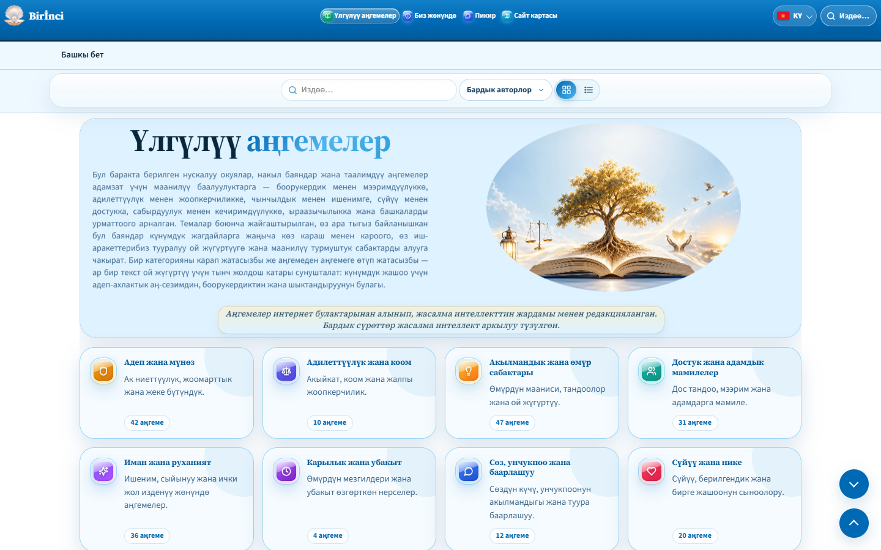
Сүрөт 1. Башкы барактагы меню, тил тандоо жана категориялардын карточкалары.
Жогору жактын оң тарабындагы тил баскычын ачып, керектүү тилди тандаңыз: AZ — Azərbaycan, DE — Deutsch, EN — English, KY — Кыргызча, RU — Русский. Коддор латын алфавити боюнча тизилген. Тиешелүү котормосу бар болсо, тил алмашканда ошол эле барак жана аңгеме сакталат.
Жогорку бөлүктүн астындагы өтүү жолу башкы баракка же мурунку бөлүмгө кайтарат. Оң төмөнкү жебелер барактын аягына же башына алып барат. Төмөнкү бөлүктө байланыш, пикир, укуктук маалымат жана сайт картасынын шилтемелери бар; QR-код сайтты башка түзмөктө ачууга жардам берет.
Шилтемелер менен башкаруу элементтеринин ортосунда Tab аркылуу өтүңүз. Башында негизги мазмунга өтүү шилтемеси көрүнгөндө Enter басыңыз. Тандалган баскычты Enter же боштук баскычы менен иштетиңиз.

Аңгемелерди тандоо жана чыпкалоо
«Категориялар боюнча» көрүнүшүндө темалардын карточкалары көрсөтүлөт. Ар биринде категориянын аталышы, кыскача түшүндүрмөсү жана аңгемелердин саны бар. Теманы тандап, категорияны ачыңыз. «Тизме» көрүнүшү аңгемелерди ирети менен окууга сунуштайт.
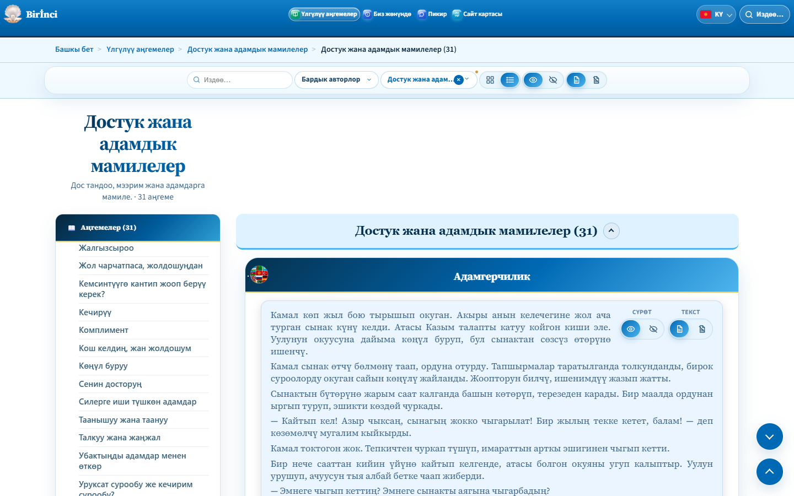
Сүрөт 2. Категория барагындагы издөө, автор чыпкасы жана көрүнүш баскычтары.
Сол жактагы аңгемелер панелинен аталышты тандасаңыз, барак ошол аңгемеге өтөт. Кыска аңгеме карточкасын тандоо да тиешелүү аңгемени тизме көрүнүшүндө ачат. Аталыштардын жанындагы сандар учурдагы баракка тиешелүү жана мазмун жаңырганда өзгөрүшү мүмкүн.
Автор чыпкасынан авторду тандаңыз; толук тандоого кайтуу үчүн бардык авторлорду көрсөткөн пунктту тандаңыз. Категория тандоо жеткиликтүү жерде теманы да алмаштыра аласыз. Активдүү чыпкадагы × же «Фильтрди тазалоо» тиешелүү чыпканы алып салат.
Тизменин куралдар тилкесиндеги сүрөт жана текст баскычтары барактагы аңгемелерди башкарат. Өзүнчө аңгеменин ичиндеги баскычтар ошол аңгеме менен иштөөгө мүмкүндүк берет. Аңгемелерди туш келди аралаштыруу же «Баарын ачуу» баскычы жок.

Барактан жана бүт сайттан издөө
Барактын куралдар тилкесиндеги издөө талаасы ошол барактын карточкаларын же аңгемелерин чыпкалайт. Сөз жазып, ылайыктуу натыйжаны тандаңыз. Натыйжа жок болсо, суроону кыскартып, автор жана категория чыпкаларын текшериңиз. Тизмени калыбына келтирүү үчүн издөө текстин өчүрүңүз.
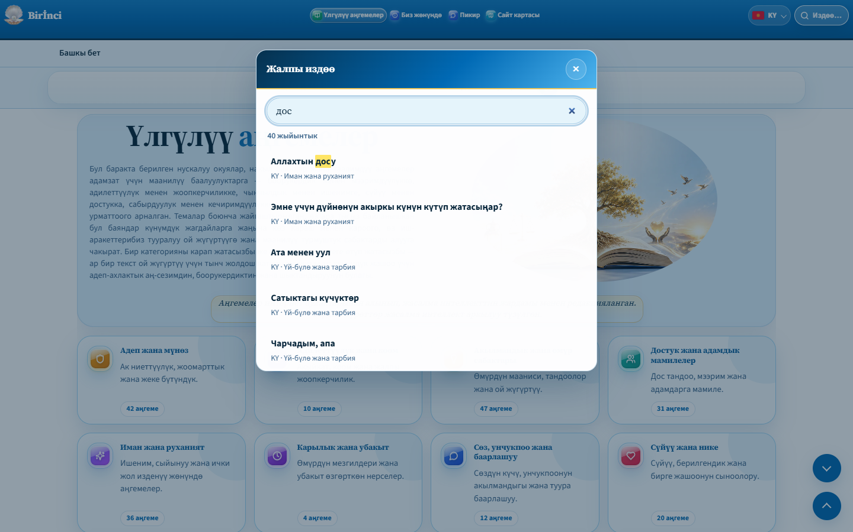
Сүрөт 3. Жалпы издөөдө аңгемелердин аталыштары жана тил коддору көрүнөт.
Бардык тилдерден издөө үчүн сайттын жогору жагындагы чоңойткучту же издөө баскычын басыңыз. Ctrl+K да жалпы издөө терезесин ачат. Натыйжалардан аңгеменин аталышын, тилин жана категориясын текшериңиз.
Натыйжаны тандаганда ошол аңгеме жайгашкан барак ачылат. Башка тилдеги натыйжа тиешелүү тил нускасына алып барат. Издөөнү ×, Esc же терезенин сыртындагы күңүрт жерди басып жабыңыз.
Сайт картасынын өзүнчө издөө талаасы бар. Ал картадагы бөлүмдөр менен аңгемелердин шилтемелерин гана чыпкалайт. Бул бүт сайтты камтыган жалпы издөөдөн өзүнчө иштейт.

Аңгеменин тексти жана иллюстрациялар
Аңгеме аталыштан, негизги тексттен, насааттан жана иллюстрациядан турат. Насаат ачык каймак түстөгү панелде бөлүнүп көрсөтүлөт. Аңгеме барактары биринчи ачылганда иллюстрациялар көрүнүп турат; аларды көрсөтүү баскычын алдын ала басуунун кереги жок.
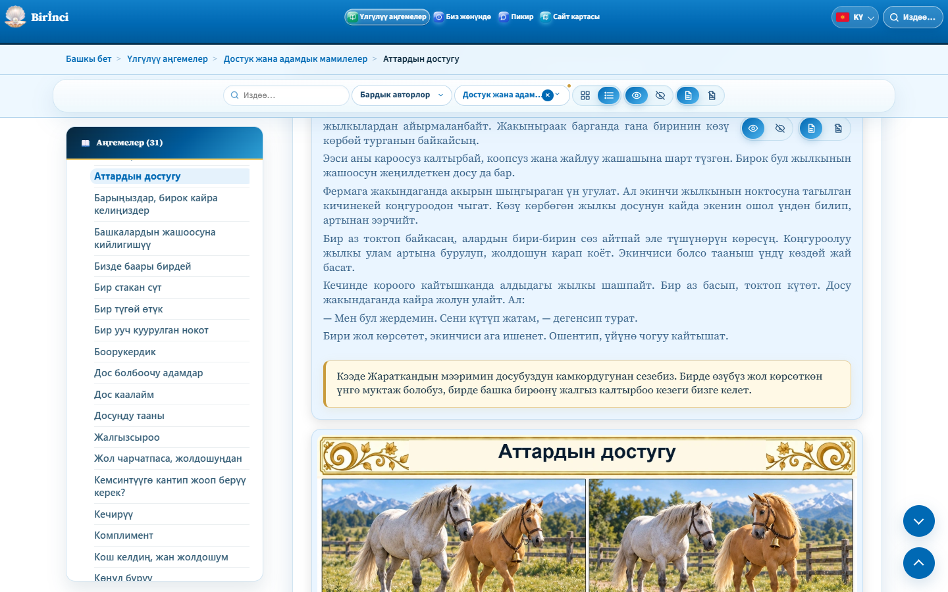
Сүрөт 4. Аңгеменин тексти, ачык каймак түстөгү насаат панели жана сүрөт баскычтары.
Иллюстрацияны сүрөттү жашыруу баскычы менен жашырып, көрсөтүү баскычы менен кайтарыңыз. Текст үчүн өзүнчө көрсөтүү жана жашыруу баскычтары бар. Текст менен сүрөттү бир убакта жашырууга болбойт: жок дегенде бири көрүнүшү керек. Телефондо текст баскычтары көрүнбөй, текст окууга ачык калышы мүмкүн.
Автордун аты жана так булак берилсе, аларга көңүл буруңуз. Бирдей жалпы булак эскертүүсү ар бир аңгеменин астында кайталанбайт. Редакциялоо жана жасалма интеллект жараткан иллюстрациялар тууралуу жалпы маалымат киришүүдө болушу мүмкүн; ал өзүнчө аңгеменин автордук маалыматын алмаштырбайт.
Аңгемени бөлүшүү үчүн ага өткөндөн кийин браузердеги даректи көчүрүңүз. Даректин аягындагы # белгисин жана аңгеменин идентификаторун сактаңыз, мисалы #friendship-of-horses.

Текстти жана сүрөттү чоңойтуу
Аңгеменин аталышынын өзүн басыңыз. Кеңейтилген окуу терезесинде текст, насаат жана бар болгон автор же булак маалыматы көрсөтүлөт. Зарыл болсо терезенин ичин жылдырып окуңуз. Аталыштын жанындагы глобус башка кызматты — тилдерди салыштырууну ачат. Иллюстрация тексттен мурда турса, текстке чейин ылдый жылдырыңыз.
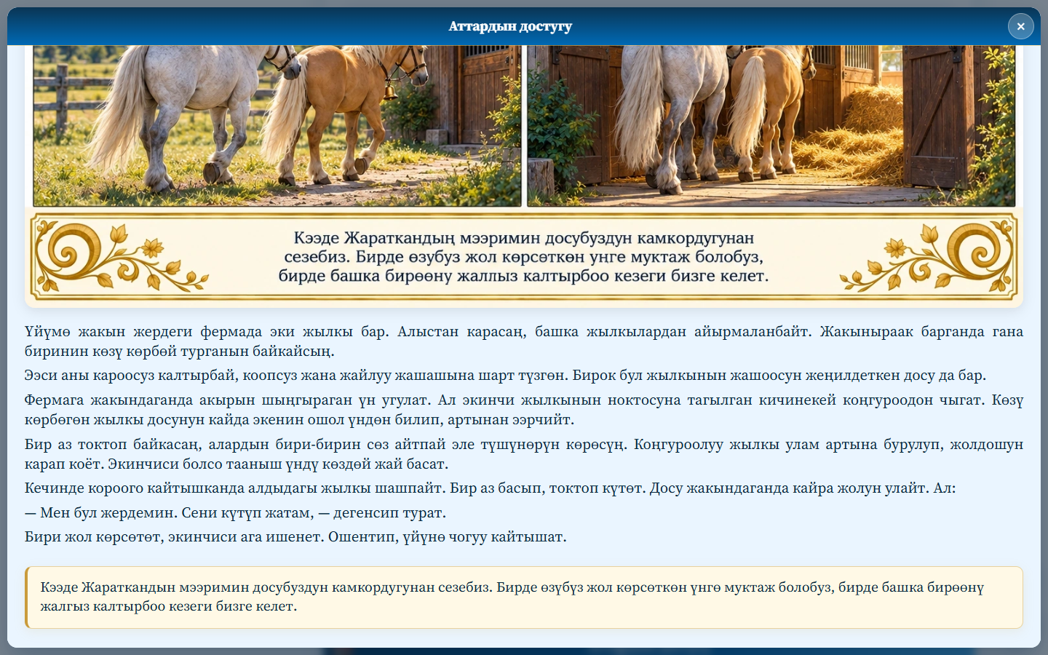
Сүрөт 5. Аңгеменин аталышын басканда ачылган кеңейтилген окуу терезеси.
Иллюстрацияны басып, өзүнчө чоңойтулган терезеде ачыңыз. Ал жашырылган болсо, адегенде сүрөттү көрсөтүү баскычы менен кайтарыңыз. Чоңойтулган көрүнүш сүрөттүн ичиндеги аталышты жана насаатты окууну жеңилдетет.
Окуу же сүрөт терезесин × же Esc менен жабыңыз. Сүрөт терезесинин сыртындагы күңүрт жерди басуу да аны жабат. Андан соң негизги тизмеден окууну уланта аласыз.
Үн менен окуу баскычтары азырынча сунушталбайт. Аңгемени угуу же MP3 ойноткучту ачуу бул нусканын жеткиликтүү кызматтарына кирбейт.

Тил нускаларын салыштыруу
Көп тилдүү көрүнүштү ачуу үчүн аталыштын жанындагы глобусту басыңыз. Бир аңгеменин бар болгон котормолору катар көрсөтүлөт. AZ, DE, EN, KY жана RU баскычтары тил мамычаларын көрсөтөт же жашырат. Ыңгайлуу окуу үчүн салыштыра турган тилдерди гана калтырыңыз.
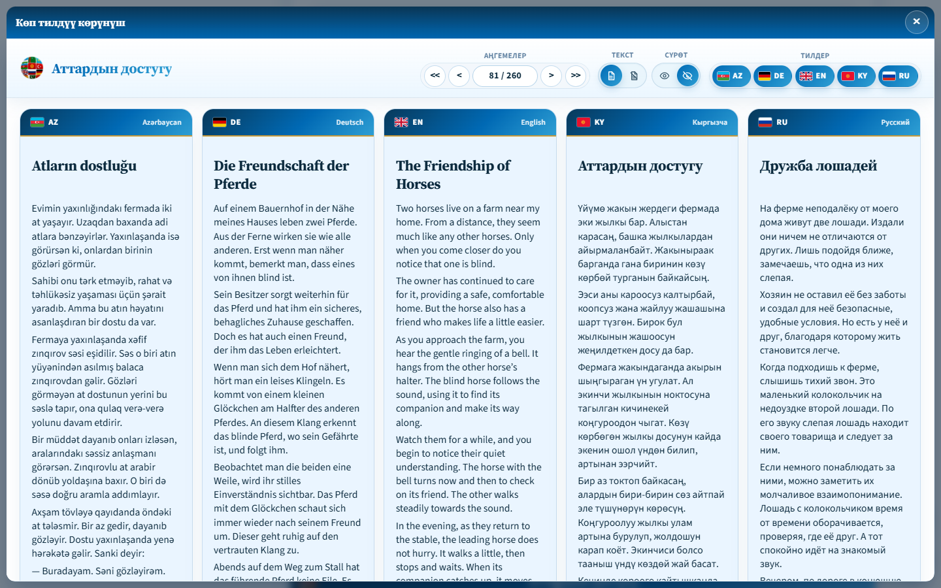
Сүрөт 6. Бир аңгеменин беш тилдеги нускасы жана үстүндөгү башкаруу тилкеси.
Текст менен сүрөттүн көрсөтүү жана жашыруу баскычтары өз алдынча иштейт. Жок дегенде бири ачык болушу керек. Салыштыруу биринчи ачылганда текст көрүнүп, иллюстрациялар жашырылат; сүрөттөрдү бул жерден өзүнчө күйгүзүңүз. Кийинки ачылыштарда сакталган тилдер жана иллюстрациянын көрүнүшү калыбына келет.
< жана > мурунку жана кийинки аңгемени, << жана >> биринчи жана акыркы аңгемени ачат. Сан талаасы учурдагы ордун жана жалпы санын көрсөтөт. Өтүү үчүн жарактуу аңгеме номерин жазып, Enter басыңыз. Бул — тизмедеги орун, туруктуу аңгеме идентификатору эмес.
Мамычалардагы узун текстти жылдырып окуңуз. Ар бир аңгеменин бардык тилдерде нускасы боло бербеши мүмкүн. Негизги баракка кайтуу үчүн салыштырууну оң үстүндөгү × же Esc менен жабыңыз.

Эсте сакталган тандоолор
Сайт айрым тандоолорду учурдагы браузерде сактайт: тил, башкы жана категория барактарынын көрүнүшү, сүрөттөрдүн жана тиешелүү жерлерде тексттин көрүнүшү. Башкы барак менен категория барактарынын көрүнүшү өзүнчө сакталышы мүмкүн.
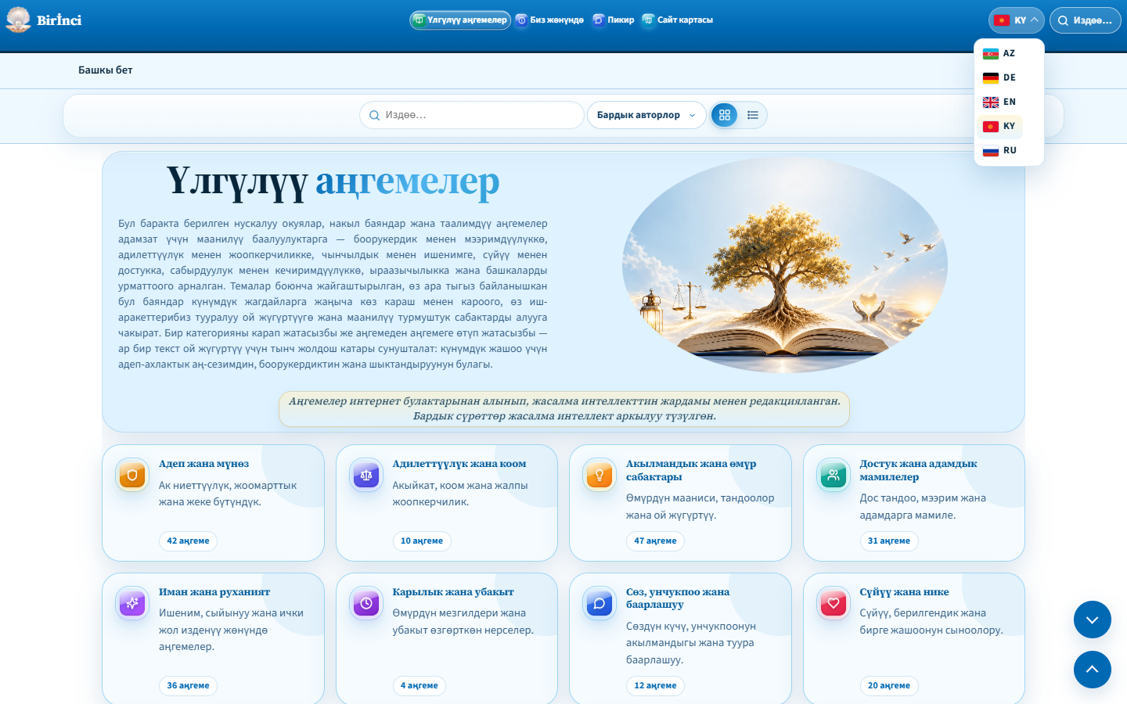
Сүрөт 7. Тил тандоо жана браузерде сакталган окуу жөндөөлөрү.
Салыштыруу тандалган тилдерди жана иллюстрациялардын көрүнүшүн сактайт. Салыштырууда текстти жашыруу туруктуу жөндөө катары сакталбайт. Издөө суроолору менен бардык чыпкалар дайыма сакталат деп эсептебеңиз.
Бул тандоолор каттоо эсебине байланышпайт жана түзмөктөрдүн ортосунда автоматтык шайкештештирилбейт. Башка браузер, түзмөк же купуя терезе башка жөндөөлөрдү көрсөтүшү мүмкүн. Браузердеги сайт маалыматтарын тазалоо сакталган тандоолорду да өчүрүшү мүмкүн.
Сүрөттөр көрүнбөсө, адегенде көрсөтүү баскычын текшериңиз. Жаңы кирген адам үчүн сүрөттөр ачык, бирок мурдагы жашыруу тандооңуз сакталып калышы мүмкүн. Көрүнүш күтүлгөндөй болбосо, баскычтарды жана чыпкаларды текшерип, баракты жаңыртыңыз.

Телефон жана баскычтоп менен колдонуу
Тар экранда негизги меню үч сызыктуу «Менюну ачуу» баскычынын артына жыйылат. Аны ачып, бөлүмдү тандаңыз же менюну жабуу баскычын басыңыз. Тил тандоо жана издөө жогору жакта калат; издөө чоңойткуч белгиси менен гана көрсөтүлүшү мүмкүн.
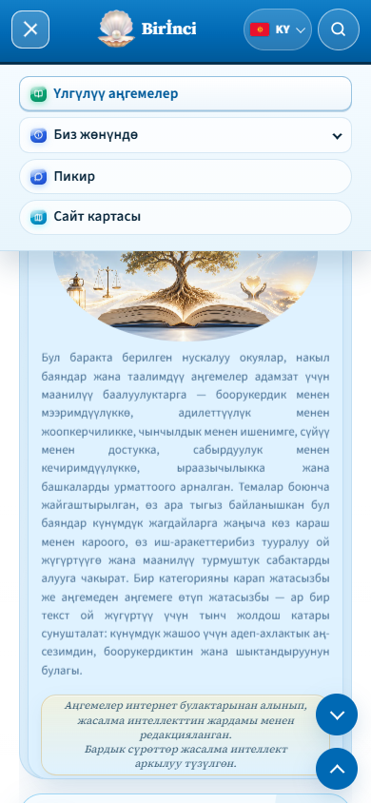
Сүрөт 8. Тар экранда ачылган негизги меню.
Аңгемелер панели жыйылган болсо, «Аңгеме менюсун ачуу» баскычын тандаңыз. Аталышка тийип, аңгемеге өтүңүз. Телефондо текстти көрсөтүү жана жашыруу баскычтары көрүнбөшү мүмкүн, бирок сүрөт баскычтары иллюстрацияларды башкарууга жеткиликтүү болот.
Салыштырууда кичинекей экранга ылайык азыраак тил тандап, узун мазмунду жылдырыңыз. Кеңейтилген окуу терезеси да окууну жеңилдетет. Баскычтопто Tab менен шилтемеге өтүп, Enter менен ачыңыз, Esc менен терезени жабыңыз.

Пикир жана оңдоо жөнөтүү
Негизги менюдан же төмөнкү бөлүктөн «Пикир» шилтемесин ачыңыз. * менен белгиленген милдеттүү талааларды толтуруңуз: «Аты», «Электрондук почта дареги», «Пикирдин түрү», «Тема» жана «Пикириңиз». Жооп ала турган туура электрондук почта дарегин жазыңыз.
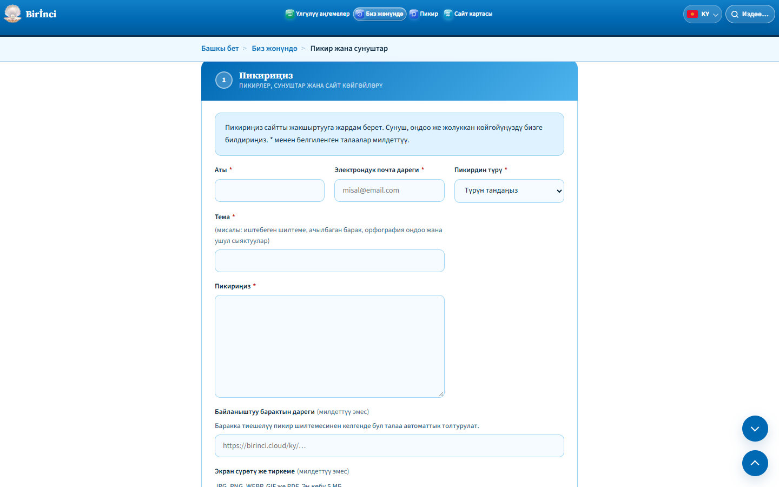
Сүрөт 9. Пикир формасындагы милдеттүү талаалар жылдызча менен белгиленген.
Жалпы пикир, сунуш, техникалык көйгөй, мазмунду оңдоо же башка түрүн тандаңыз. Теманы кыска жазыңыз. Мазмунду оңдоо үчүн аңгеменин тилин, аталышын, азыркы сөздөрүн жана сунушталган оңдоону көрсөтүңүз.
Техникалык көйгөйдө жасаган кадамдарыңызды, күткөн натыйжаңызды жана чындыгында эмне болгонун түшүндүрүңүз. Түзмөк менен браузерди белгилеңиз. «Байланыштуу барактын дареги» талаасына көйгөйлүү барактын толук шилтемесин киргизиңиз; белгилүү барак тууралуу пикир шилтемесинен келсеңиз, ал автоматтык толтурулат.
Белгилердин чеги: ат үчүн 120, почта жана тема үчүн ар бирине 200, билдирүү үчүн 5000, байланыштуу дарек үчүн 500. Узун түшүндүрмөнү кыскартыңыз же ылайыктуу тиркеме колдонуңуз. Жөнөтүү кийинки баракта түшүндүрүлөт.

Тиркеме жана жөнөтүүнүн жыйынтыгы
Кааласаңыз, файл тандоо баскычы менен экран сүрөтүн же PDF тиркеңиз. JPG, PNG, WEBP, GIF жана PDF форматтары кабыл алынат; файлдын көлөмү 5 МБдан ашпашы керек. Тандалган файлдын атын текшериңиз. Алмаштыруу башка файлды тандайт, алып салуу тиркемени өчүрөт.
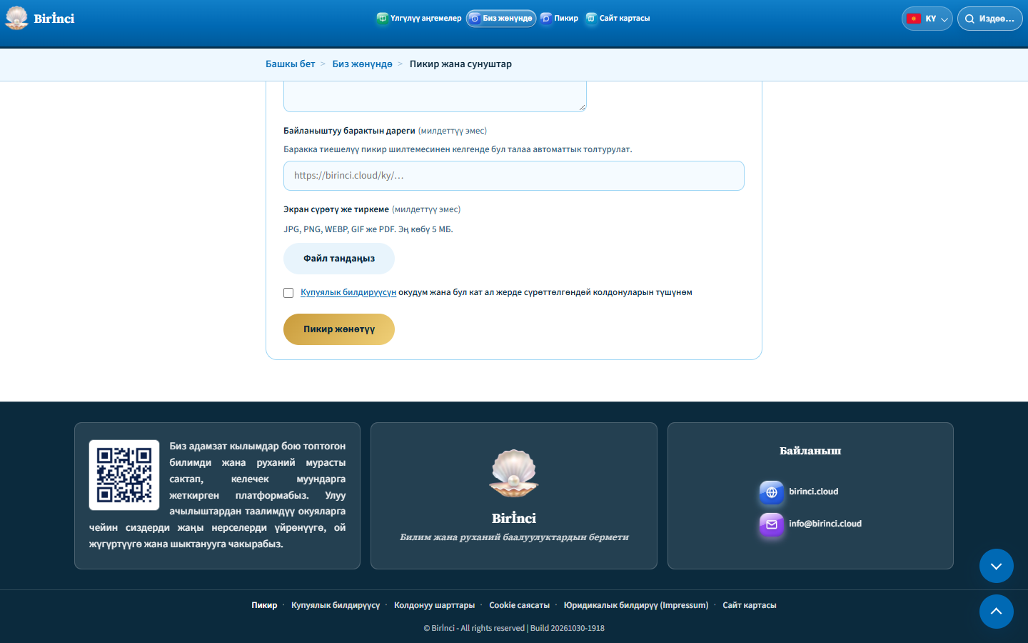
Сүрөт 10. Файл тандоо, купуялыкты ырастоо жана жөнөтүү баскычы.
Купуялык билдирүүсүн окуп, билдирүүнүн анда сүрөттөлгөндөй колдонуларын түшүнгөнүңүздү ырастаган милдеттүү кутучаны белгилеңиз. Андан соң пикирди жөнөтүү баскычын басып, жыйынтыкты күтүңүз.
Ийгиликтүү жөнөтүлгөндө пикириңиз жөнөтүлгөнүн ырастаган ыраазычылык билдирүүсү чыгат. Башкы баракка кайтуу шилтемеси менен улантыңыз. Баскычты басуу эле ийгиликтүү жөнөтүлгөнүн билдирбейт; ырастоону күтүңүз.
Талаа же файл катасы чыкса, аны оңдоп, кайра аракет кылыңыз. Байланыш же сервер катасында билдирүү жөнөтүлдү деп ойлобоңуз; анын көчүрмөсүн сактаңыз. Көйгөй улана берсе, info@birinci.cloud дарегине кайрылсаңыз болот.

Сайт картасы жана маалымат барактары
«Сайт картасы» негизги бөлүмдөргө, категорияларга жана өзүнчө аңгемелерге шилтеме берет. Жогорудагы бөлүм шилтемелери менен керектүү жерге өтүңүз. Картанын издөөсү анын мазмунун чыпкалайт; натыйжа жок болсо, суроону өзгөртүңүз же тазалаңыз.
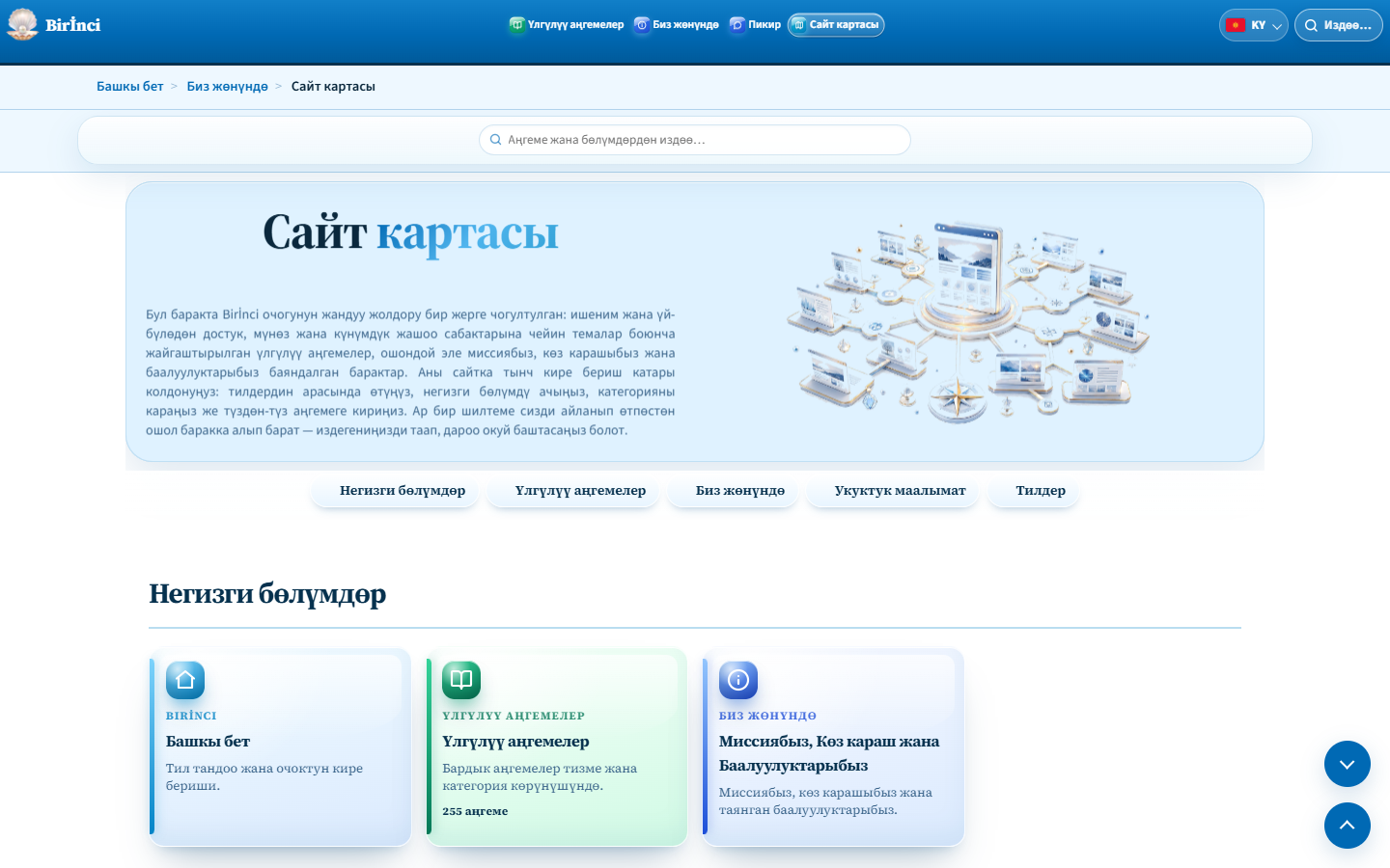
Сүрөт 11. Сайт картасында бөлүмдөрдүн жана аңгемелердин шилтемелери, өзүнчө издөө бар.
Төмөнкү тил баскычтары бир катарда AZ, DE, EN, KY, RU иретинде турат. Керектүү тил нускасын тандаңыз.
«Миссиябыз, Көз караш жана Баалуулуктарыбыз» барагы сайттын максатын жана негизги принциптерин түшүндүрөт. Баалуулуктардын шилтемелери алардын түшүндүрмөлөрүнө алып барат. Бул баракты «Биз жөнүндө» менюсунан же сайт картасынан ачыңыз.
Укуктук барактар ар башка теманы камтыйт: «Купуялык билдирүүсү» маалыматтын колдонулушун, «Колдонуу шарттары» сайтты пайдаланууну, «Cookie саясаты» браузерде сакталуучу маалыматты, «Юридикалык билдирүү (Impressum)» сайттын укуктук маалыматын түшүндүрөт. Толук жана учурдагы текстти тиешелүү барактан окуңуз.

Кыскача эскертме
Аңгеме тандоо: тема карточкасы → категория → аңгемелер тизмеси. Табуу: барактагы издөө же жогорку жалпы издөө. Чыпкаларды алып салуу: × жана бардык авторлорду тандоо.
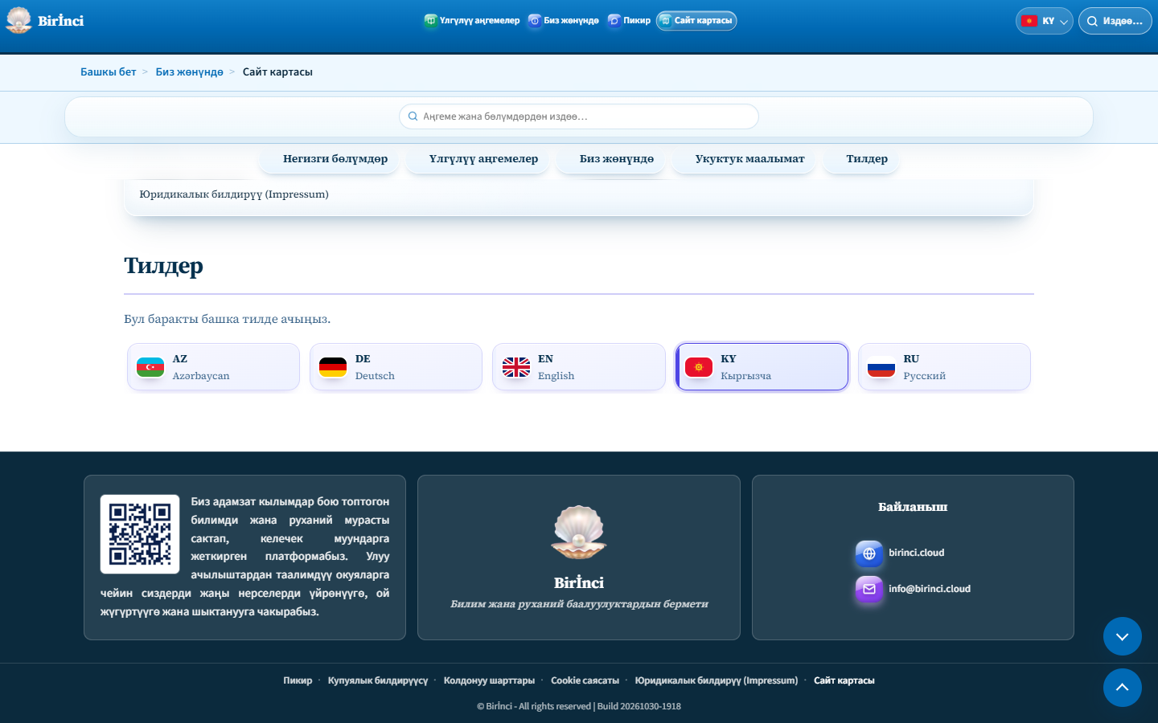
Сүрөт 12. Төмөнкү бөлүктө байланыш, пикир, укуктук маалымат жана сайт картасынын шилтемелери бар.
Окуу: аңгеменин аталышы → кеңейтилген терезе. Сүрөттү чоңойтуу: көрүнүп турган иллюстрацияны басуу. Салыштыруу: глобус → тилдерди тандоо → керек болсо сүрөттөрдү көрсөтүү. Жабуу: × же Esc.
Тилди алмаштыруу: жогорку тил баскычы → AZ / DE / EN / KY / RU. Аңгемени бөлүшүү: # бөлүгү менен толук даректи көчүрүү. Пикир: форма → милдеттүү талаалар → купуялыкты ырастоо → жөнөтүү.
Мазмун көрүнбөсө, издөөнү, чыпкаларды, сүрөт жана текст тандоолорун текшериңиз. Баракты жаңыртыңыз; ката калса, пикирге барактын дарегин жана экран сүрөтүн кошуңуз. Байланыш: info@birinci.cloud.

